UNIVERSIDAD MARIANO GÁLVEZ DE GUATEMALA
CARRERA: Ingeniería en Sistemas de la información
CURSO: Base de datos 1
DOCENTE: Ingeniero HUGO ANTONIO DIAZ MORALES

Proyecto final

Equipo No. 3
Jhony Bryan López Somoza Carné: 0900-22-1410
Wilson Vicente Oliva Garrido Carné: 0900-24-1823
Carlos René Coronado Sandoval Carné: 0900-25-3724
Eliám Zaid Polanco Valle: 0900-20-8006

Índice
Índice 2
Definición del problema: 3
Objetivo general 3
Objetivos específicos 3
Diagrama DFD Nivel 2: 5
Diagrama ER 5
Diagrama Relacional 6
DDL 6
Diagrama Relacional Normalizado a 3FN 11
DML con acciones de Insert, Update, y Delete 12
Mejoras aplicadas al Diagrama Relacional Normalizado a 3FN 17
Sentencias SQL 18
Consultas 19

Definición del problema:
Para el desarrollo del presente proyecto se plantea la creación de una base de datos para Cemaco, enfocada en la gestión de las operaciones relacionadas con el proceso de ventas y el despacho de pedidos, debido a la cantidad de información que interviene durante estas operaciones, es necesario contar con una estructura que permita organizar y relacionar adecuadamente los datos de los clientes, productos, ventas, pagos, comprobantes y pedidos.
La gestión de una venta involucra diferentes procesos, desde la consulta y selección de los productos hasta el registro de la venta, procesamiento del pago, generación del comprobante y posterior despacho del pedido,por ello, resulta necesario mantener la información relacionada de manera organizada, de forma que se pueda consultar el estado de cada operación y dar seguimiento al pedido durante las diferentes etapas del proceso.
Por lo anterior, se propone el diseño e implementación de una base de datos que permita centralizar, organizar y relacionar la información generada durante el proceso de ventas y despacho de pedidos, facilitando el registro y consulta de los productos, clientes, ventas, pagos, comprobantes y pedidos, de esta manera, el sistema podrá proporcionar información organizada que facilite el control y seguimiento de las operaciones relacionadas con las ventas y el despacho de pedidos.

Objetivos:

Objetivo general
Diseñar e implementar una base de datos para Cemaco que permita centralizar, organizar y relacionar la información correspondiente al proceso de ventas y despacho de pedidos, facilitando el registro, consulta, control y seguimiento de las operaciones realizadas.

Objetivos específicos
- Diseñar una estructura de base de datos que permita almacenar y relacionar adecuadamente la información de clientes, productos, ventas, pagos, comprobantes y pedidos.
- Establecer las relaciones entre las diferentes entidades que intervienen en el proceso de venta, garantizando la integridad y consistencia de la información almacenada.
- Gestionar el registro y consulta de las ventas, incluyendo los productos adquiridos, el cliente asociado y la información correspondiente a cada transacción.
- Registrar y relacionar los pagos y comprobantes correspondientes a cada venta, permitiendo mantener un control organizado de las transacciones realizadas.
- Gestionar la información de los pedidos y su proceso de despacho, permitiendo consultar su estado y dar seguimiento a las diferentes etapas del proceso.
- Facilitar la consulta de información relacionada con clientes, productos, ventas y pedidos, permitiendo obtener datos organizados para el control de las operaciones.
- Reducir la duplicidad de información mediante un diseño normalizado, favoreciendo la consistencia y confiabilidad de los datos almacenados.

Diagrama DFD Nivel 2:
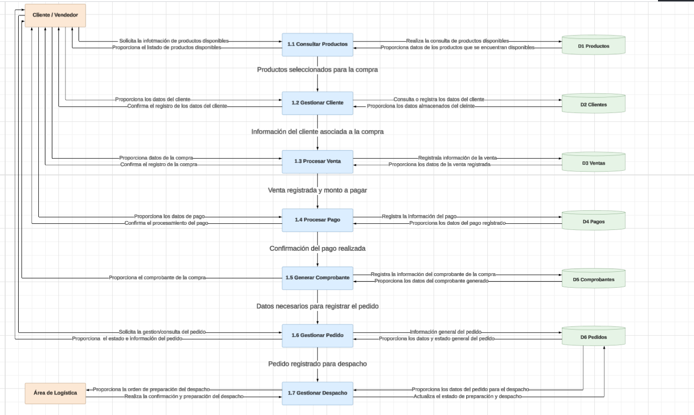

Diagrama ER
Link: https://drive.google.com/file/d/1yb0x2NCkvYsh6aNlstUUhbF5gaUbp4SL/view?usp=sharing

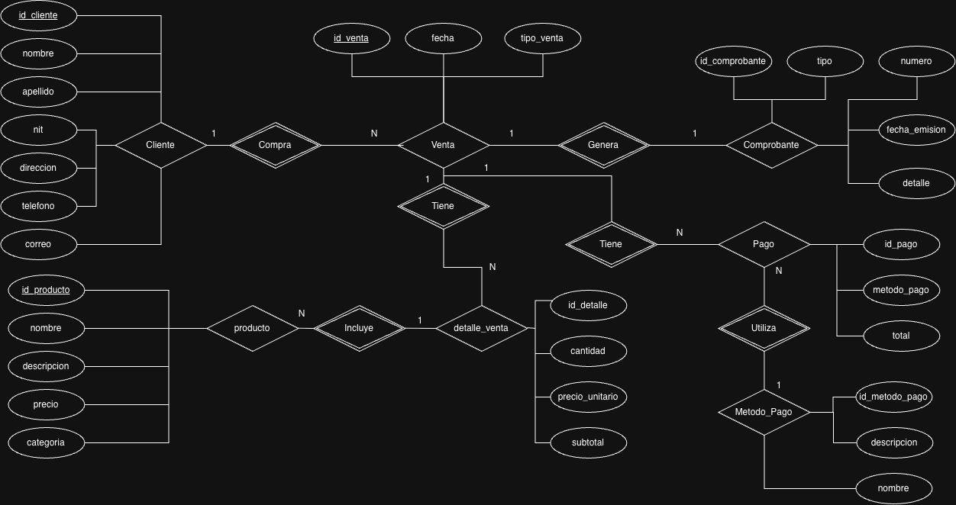

Diagrama Relacional
Link: https://drive.google.com/file/d/1SAnXkJQLZL_R8yJWX2yKqN7Z1pbQu9Wd/view?usp=sharing

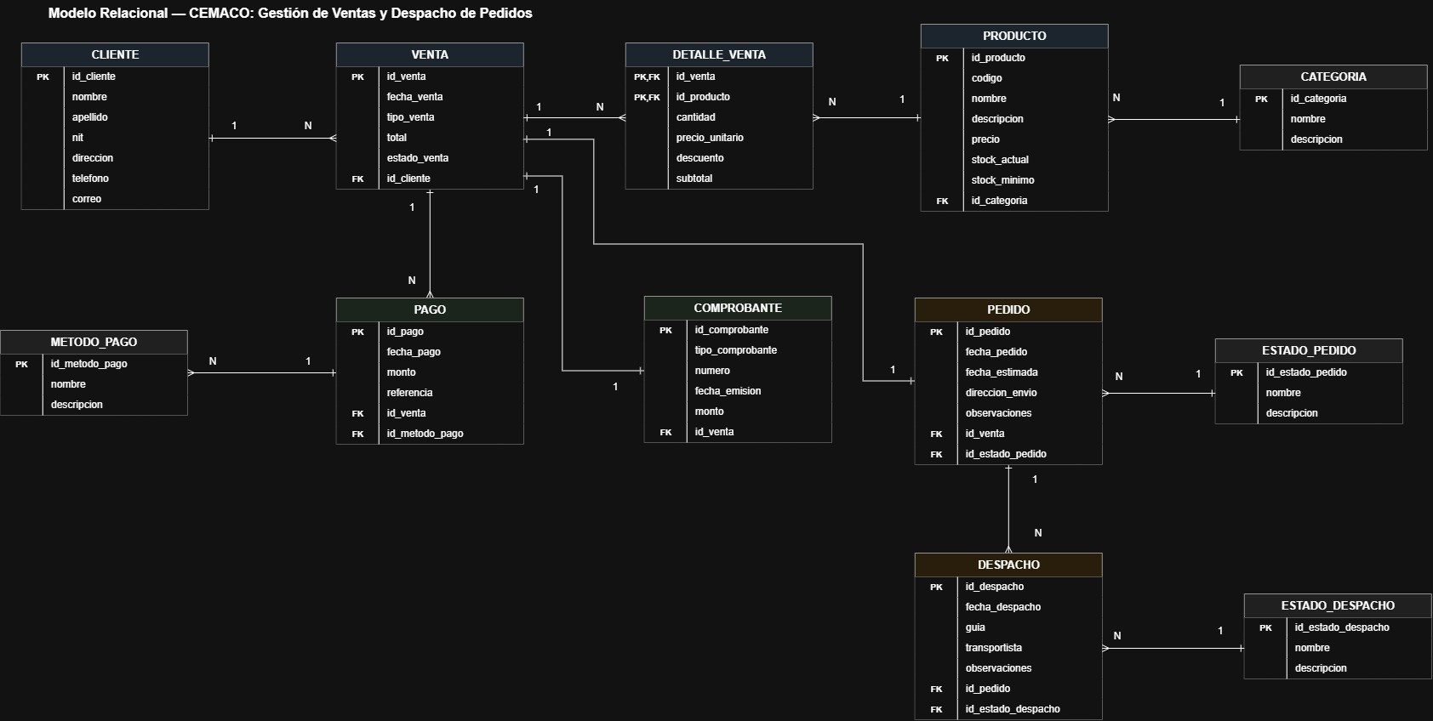

DDL
CREACIÓN DE LA BASE DE DATOS
CREATE DATABASE Cemaco;
GO

USE Cemaco;
GO

-- =============================================
-- TABLA CLIENTE
-- =============================================

CREATE TABLE Cliente (
id_cliente INT PRIMARY KEY,
nombre VARCHAR(50) NOT NULL,
apellido VARCHAR(50) NOT NULL,
nit VARCHAR(20),
direccion VARCHAR(150),
telefono VARCHAR(20),
correo VARCHAR(100)
);
GO

-- =============================================
-- TABLA CATEGORIA
-- =============================================

CREATE TABLE Categoria (
id_categoria INT PRIMARY KEY,
nombre VARCHAR(50) NOT NULL,
descripcion VARCHAR(100)
);
GO

-- =============================================
-- TABLA PRODUCTO
-- =============================================

CREATE TABLE Producto (
id_producto INT PRIMARY KEY,
nombre VARCHAR(100) NOT NULL,
descripcion VARCHAR(200),
precio DECIMAL(10,2) NOT NULL,
id_categoria INT NOT NULL,

CONSTRAINT FK_Producto_Categoria
FOREIGN KEY (id_categoria)
REFERENCES Categoria(id_categoria)
);
GO

-- =============================================
-- TABLA VENTA
-- =============================================

CREATE TABLE Venta (
id_venta INT PRIMARY KEY,
fecha DATE NOT NULL,
tipo_venta VARCHAR(50),
id_cliente INT NOT NULL,

CONSTRAINT FK_Venta_Cliente
FOREIGN KEY (id_cliente)
REFERENCES Cliente(id_cliente)
);
GO

-- =============================================
-- TABLA DETALLE_VENTA
-- =============================================

CREATE TABLE Detalle_Venta (
id_detalle INT PRIMARY KEY,
cantidad INT NOT NULL,
precio_unitario DECIMAL(10,2) NOT NULL,
subtotal DECIMAL(10,2) NOT NULL,
id_venta INT NOT NULL,
id_producto INT NOT NULL,

CONSTRAINT FK_DetalleVenta_Venta
FOREIGN KEY (id_venta)
REFERENCES Venta(id_venta),

CONSTRAINT FK_DetalleVenta_Producto
FOREIGN KEY (id_producto)
REFERENCES Producto(id_producto)
);
GO

-- =============================================
-- TABLA COMPROBANTE
-- =============================================

CREATE TABLE Comprobante (
id_comprobante INT PRIMARY KEY,
tipo VARCHAR(50) NOT NULL,
numero VARCHAR(50) NOT NULL,
fecha_emision DATE NOT NULL,
detalle VARCHAR(200),
id_venta INT NOT NULL UNIQUE,

CONSTRAINT FK_Comprobante_Venta
FOREIGN KEY (id_venta)
REFERENCES Venta(id_venta)
);
GO

-- =============================================
-- TABLA METODO_PAGO
-- =============================================

CREATE TABLE Metodo_Pago (
id_metodo_pago INT PRIMARY KEY,
descripcion VARCHAR(100),
nombre VARCHAR(50) NOT NULL
);
GO

-- =============================================
-- TABLA PAGO
-- =============================================

CREATE TABLE Pago (
id_pago INT PRIMARY KEY,
total DECIMAL(10,2) NOT NULL,
id_comprobante INT NOT NULL,
id_metodo_pago INT NOT NULL,

CONSTRAINT FK_Pago_Comprobante
FOREIGN KEY (id_comprobante)
REFERENCES Comprobante(id_comprobante),

CONSTRAINT FK_Pago_MetodoPago
FOREIGN KEY (id_metodo_pago)
REFERENCES Metodo_Pago(id_metodo_pago)
);
GO

-- =============================================
-- TABLA ESTADO_PEDIDO
-- =============================================

CREATE TABLE Estado_Pedido (
id_estado_pedido INT PRIMARY KEY,
nombre VARCHAR(50) NOT NULL,
descripcion VARCHAR(100)
);
GO

-- =============================================
-- TABLA PEDIDO
-- =============================================

CREATE TABLE Pedido (
id_pedido INT PRIMARY KEY,
fecha_pedido DATE NOT NULL,
fecha_estimada DATE,
direccion_envio VARCHAR(150),
observaciones VARCHAR(200),
id_venta INT NOT NULL,
id_estado_pedido INT NOT NULL,

CONSTRAINT FK_Pedido_Venta
FOREIGN KEY (id_venta)
REFERENCES Venta(id_venta),

CONSTRAINT FK_Pedido_EstadoPedido
FOREIGN KEY (id_estado_pedido)
REFERENCES Estado_Pedido(id_estado_pedido)
);
GO

-- =============================================
-- TABLA ESTADO_DESPACHO
-- =============================================

CREATE TABLE Estado_Despacho (
id_estado_despacho INT PRIMARY KEY,
nombre VARCHAR(50) NOT NULL,
descripcion VARCHAR(100)
);
GO

-- =============================================
-- TABLA DESPACHO
-- =============================================

CREATE TABLE Despacho (
id_despacho INT PRIMARY KEY,
fecha_despacho DATE NOT NULL,
hora TIME,
transportista VARCHAR(100),
observaciones VARCHAR(200),
id_pedido INT NOT NULL,
id_estado_despacho INT NOT NULL,

CONSTRAINT FK_Despacho_Pedido
FOREIGN KEY (id_pedido)
REFERENCES Pedido(id_pedido),

CONSTRAINT FK_Despacho_EstadoDespacho
FOREIGN KEY (id_estado_despacho)
REFERENCES Estado_Despacho(id_estado_despacho)
);
GO

Diagrama Relacional Normalizado a 3FN

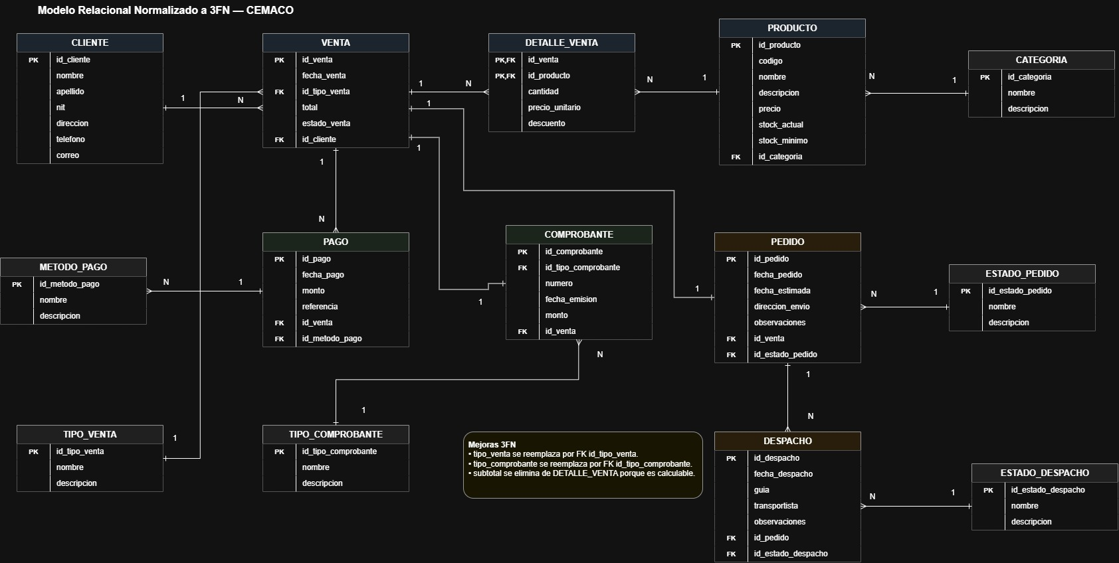

DML con acciones de Insert, Update, y Delete
Insert
USE Cemaco;
GO

1. INSERTAR CLIENTES
INSERT INTO Cliente
(id_cliente, nombre, apellido, nit, direccion, telefono, correo)
VALUES
(1, 'Juan', 'Perez', '1234567-8', 'Zona 1, Guatemala', '55551234', 'juan@gmail.com'),
(2, 'Maria', 'Lopez', '8765432-1', 'Zona 10, Guatemala', '55556789', 'maria@gmail.com'),
(3, 'Carlos', 'Ramirez', '4567891-2', 'Mixco, Guatemala', '55559876', 'carlos@gmail.com');

2. INSERTAR CATEGORIAS
INSERT INTO Categoria
(id_categoria, nombre, descripcion)
VALUES
(1, 'Herramientas', 'Productos para construccion'),
(2, 'Hogar', 'Articulos para el hogar'),
(3, 'Jardineria', 'Productos para jardin');

3. INSERTAR PRODUCTOS
INSERT INTO Producto
(id_producto, nombre, descripcion, precio, id_categoria)
VALUES
(1, 'Martillo', 'Martillo de acero', 75.00, 1),
(2, 'Sarten', 'Sarten antiadherente', 150.00, 2),
(3, 'Manguera', 'Manguera para jardin', 125.00, 3);

4. INSERTAR VENTAS
INSERT INTO Venta
(id_venta, fecha, tipo_venta, id_cliente)
VALUES
(1, '2026-10-01', 'Contado', 1),
(2, '2026-10-02', 'Contado', 2),
(3, '2026-10-03', 'Credito', 3);

5. INSERTAR DETALLES DE VENTA
INSERT INTO Detalle_Venta
(id_detalle, cantidad, precio_unitario, subtotal, id_venta, id_producto)
VALUES
(1, 2, 75.00, 150.00, 1, 1),
(2, 1, 150.00, 150.00, 2, 2),
(3, 2, 125.00, 250.00, 3, 3);

6. INSERTAR COMPROBANTES
INSERT INTO Comprobante
(id_comprobante, tipo, numero, fecha_emision, detalle, id_venta)
VALUES
(1, 'Factura', 'FAC-001', '2026-10-01', 'Compra de herramientas', 1),
(2, 'Factura', 'FAC-002', '2026-10-02', 'Compra de hogar', 2),
(3, 'Factura', 'FAC-003', '2026-10-03', 'Compra de jardineria', 3);

7. INSERTAR METODOS DE PAGO
INSERT INTO Metodo_Pago
(id_metodo_pago, descripcion, nombre)
VALUES
(1, 'Pago en efectivo', 'Efectivo'),
(2, 'Pago con tarjeta', 'Tarjeta'),
(3, 'Pago por transferencia', 'Transferencia');

8. INSERTAR PAGOS
INSERT INTO Pago
(id_pago, total, id_comprobante, id_metodo_pago)
VALUES
(1, 150.00, 1, 1),
(2, 150.00, 2, 2),
(3, 250.00, 3, 3);

9. INSERTAR ESTADOS DE PEDIDO
INSERT INTO Estado_Pedido
(id_estado_pedido, nombre, descripcion)
VALUES
(1, 'Pendiente', 'Pedido pendiente de procesar'),
(2, 'En proceso', 'Pedido en preparacion'),
(3, 'Completado', 'Pedido finalizado');

10. INSERTAR PEDIDOS
INSERT INTO Pedido
(id_pedido, fecha_pedido, fecha_estimada, direccion_envio,
observaciones, id_venta, id_estado_pedido)
VALUES
(1, '2026-10-01', '2026-10-04', 'Zona 1, Guatemala', 'Entrega en casa', 1, 1),
(2, '2026-10-02', '2026-10-05', 'Zona 10, Guatemala', 'Entrega por la tarde', 2, 2),
(3, '2026-10-03', '2026-10-06', 'Mixco, Guatemala', 'Llamar antes de entregar', 3, 3);

11. INSERTAR ESTADOS DE DESPACHO
INSERT INTO Estado_Despacho
(id_estado_despacho, nombre, descripcion)
VALUES
(1, 'Pendiente', 'Despacho pendiente'),
(2, 'En camino', 'Producto en transporte'),
(3, 'Entregado', 'Producto entregado');

12. INSERTAR DESPACHOS
INSERT INTO Despacho
(id_despacho, fecha_despacho, hora, transportista,
observaciones, id_pedido, id_estado_despacho)
VALUES
(1, '2026-10-04', '09:00:00', 'Transportes Lopez', 'Salida de bodega', 1, 1),
(2, '2026-10-05', '11:30:00', 'Transportes Express', 'En ruta de entrega', 2, 2),
(3, '2026-10-06', '14:00:00', 'Transportes GT', 'Entrega realizada', 3, 3);

GO

Update

USE Cemaco;
GO

-- 1. ACTUALIZAR TELEFONO DE CLIENTE
UPDATE Cliente
SET telefono = '55551111'
WHERE id_cliente = 1;

-- 2. ACTUALIZAR DESCRIPCION DE CATEGORIA
UPDATE Categoria
SET descripcion = 'Herramientas para construccion y reparacion'
WHERE id_categoria = 1;

-- 3. ACTUALIZAR PRECIO DE PRODUCTO
UPDATE Producto
SET precio = 85.00
WHERE id_producto = 1;

-- 4. ACTUALIZAR TIPO DE VENTA
UPDATE Venta
SET tipo_venta = 'Credito'
WHERE id_venta = 1;

-- 5. ACTUALIZAR CANTIDAD Y SUBTOTAL
UPDATE Detalle_Venta
SET cantidad = 3,
subtotal = 225.00
WHERE id_detalle = 1;

-- 6. ACTUALIZAR DETALLE DEL COMPROBANTE
UPDATE Comprobante
SET detalle = 'Compra de herramientas para el hogar'
WHERE id_comprobante = 1;

-- 7. ACTUALIZAR DESCRIPCION DE METODO DE PAGO
UPDATE Metodo_Pago
SET descripcion = 'Pago realizado en efectivo'
WHERE id_metodo_pago = 1;

-- 8. ACTUALIZAR TOTAL DE PAGO
UPDATE Pago
SET total = 225.00
WHERE id_pago = 1;

-- 9. ACTUALIZAR ESTADO DE PEDIDO
UPDATE Estado_Pedido
SET descripcion = 'Pedido recibido y pendiente de preparacion'
WHERE id_estado_pedido = 1;

-- 10. ACTUALIZAR ESTADO DE UN PEDIDO
UPDATE Pedido
SET id_estado_pedido = 2
WHERE id_pedido = 1;

-- 11. ACTUALIZAR DESCRIPCION DE ESTADO DE DESPACHO
UPDATE Estado_Despacho
SET descripcion = 'Producto pendiente de envio'
WHERE id_estado_despacho = 1;

-- 12. ACTUALIZAR ESTADO DE UN DESPACHO
UPDATE Despacho
SET id_estado_despacho = 2
WHERE id_despacho = 1;

GO

Delete

USE Cemaco;
GO

-- 1. ELIMINAR DESPACHO
DELETE FROM Despacho
WHERE id_despacho = 3;

-- 2. ELIMINAR PEDIDO
DELETE FROM Pedido
WHERE id_pedido = 3;

-- 3. ELIMINAR PAGO
DELETE FROM Pago
WHERE id_pago = 3;

-- 4. ELIMINAR COMPROBANTE
DELETE FROM Comprobante
WHERE id_comprobante = 3;

-- 5. ELIMINAR DETALLE DE VENTA
DELETE FROM Detalle_Venta
WHERE id_detalle = 3;

-- 6. ELIMINAR VENTA
DELETE FROM Venta
WHERE id_venta = 3;

-- 7. ELIMINAR CLIENTE
DELETE FROM Cliente
WHERE id_cliente = 3;

-- 8. ELIMINAR PRODUCTO
DELETE FROM Producto
WHERE id_producto = 3;

-- 9. ELIMINAR CATEGORIA
DELETE FROM Categoria
WHERE id_categoria = 3;

-- 10. ELIMINAR METODO DE PAGO
DELETE FROM Metodo_Pago
WHERE id_metodo_pago = 3;

-- 11. ELIMINAR ESTADO DE PEDIDO
DELETE FROM Estado_Pedido
WHERE id_estado_pedido = 3;

-- 12. ELIMINAR ESTADO DE DESPACHO
DELETE FROM Estado_Despacho
WHERE id_estado_despacho = 3;

GO

Mejoras aplicadas al Diagrama Relacional Normalizado a 3FN
Al revisar el modelo relacional se identificaron algunos campos que podían generar redundancia o inconsistencias en la información. Por ello, se realizaron mejoras orientadas a llevar el modelo a una estructura más cercana a la Tercera Forma Normal (3FN).
Primero, el campo tipo_venta que se encontraba directamente en la tabla VENTA fue separado en una nueva tabla catálogo llamada TIPO_VENTA. De esta forma, los tipos de venta se almacenan una sola vez y la tabla VENTA se relaciona con ellos mediante la llave foránea id_tipo_venta.
De manera similar, el campo tipo_comprobante de la tabla COMPROBANTE fue reemplazado por una relación hacia una nueva tabla TIPO_COMPROBANTE. Esto permite mantener valores estandarizados y evitar que un mismo tipo de comprobante se registre de diferentes formas.
También se eliminó el campo subtotal de la tabla DETALLE_VENTA, ya que este dato puede obtenerse mediante el cálculo de cantidad × precio_unitario. Al evitar almacenar información que puede calcularse, se reduce la posibilidad de inconsistencias entre los valores registrados.
Estas modificaciones fueron realizadas mediante instrucciones DDL, principalmente ALTER TABLE, para adaptar la estructura existente sin tener que crear nuevamente toda la base de datos. Con estas mejoras se reduce la duplicidad de datos, se mejora la integridad de la información y se obtiene un modelo más ordenado y fácil de mantener.

Sentencias SQL
USE Cemaco;
GO

/* 1. Catálogo de tipo de venta */
CREATE TABLE Tipo_Venta (
id_tipo_venta INT PRIMARY KEY,
nombre VARCHAR(50) NOT NULL,
descripcion VARCHAR(100)
);
GO

ALTER TABLE Venta
ADD id_tipo_venta INT;
GO

ALTER TABLE Venta
ADD CONSTRAINT FK_Venta_TipoVenta
FOREIGN KEY (id_tipo_venta)
REFERENCES Tipo_Venta(id_tipo_venta);
GO

ALTER TABLE Venta
DROP COLUMN tipo_venta;
GO

/* 2. Catálogo de tipo de comprobante */
CREATE TABLE Tipo_Comprobante (
id_tipo_comprobante INT PRIMARY KEY,
nombre VARCHAR(50) NOT NULL,
descripcion VARCHAR(100)
);
GO

ALTER TABLE Comprobante
ADD id_tipo_comprobante INT;
GO

ALTER TABLE Comprobante
ADD CONSTRAINT FK_Comprobante_TipoComprobante
FOREIGN KEY (id_tipo_comprobante)
REFERENCES Tipo_Comprobante(id_tipo_comprobante);
GO

ALTER TABLE Comprobante
DROP COLUMN tipo_comprobante;
GO

/* 3. Eliminar dato derivado */
ALTER TABLE Detalle_Venta
DROP COLUMN subtotal;
GO

Consultas

Reporte de ventas
Evidencia
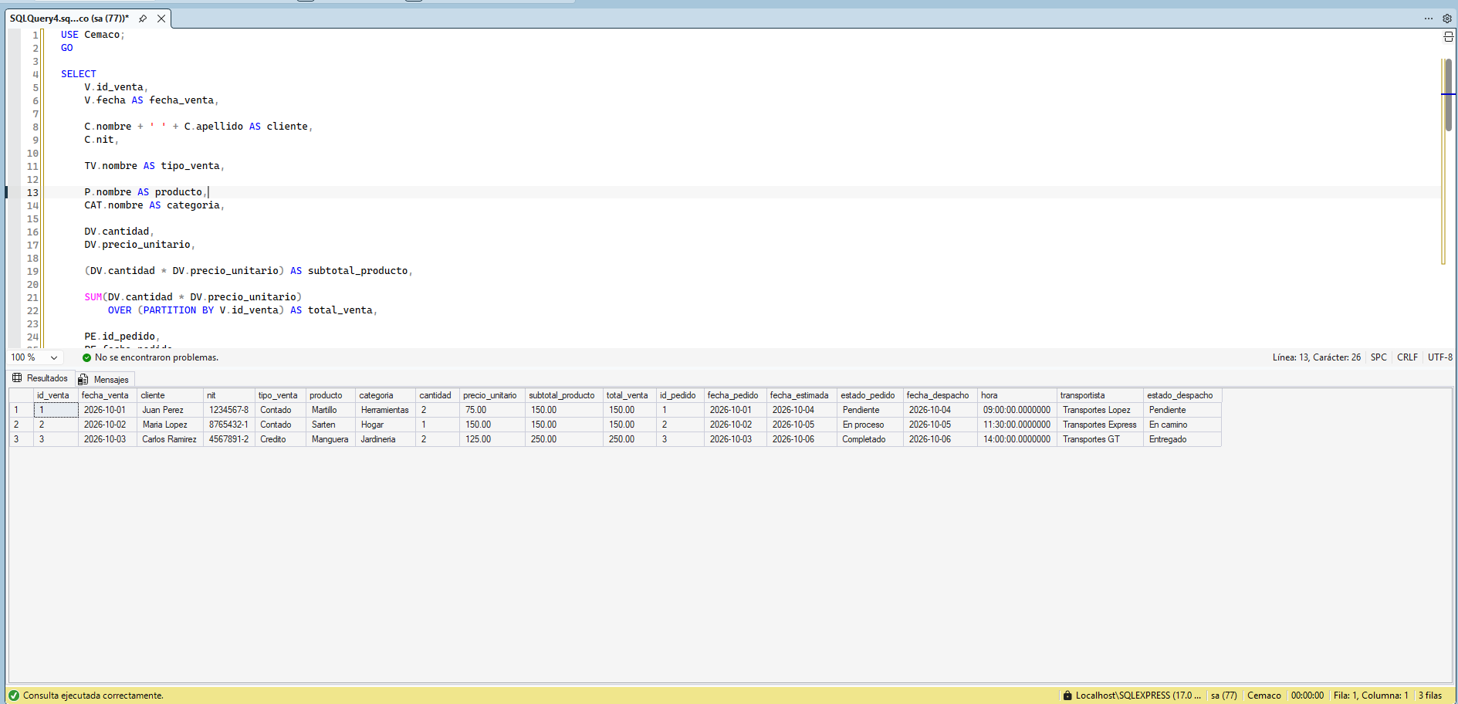
Query
USE Cemaco;
GO

SELECT
V.id_venta,
V.fecha AS fecha_venta,

C.nombre + ' ' + C.apellido AS cliente,
C.nit,

TV.nombre AS tipo_venta,

P.nombre AS producto,
CAT.nombre AS categoria,

DV.cantidad,
DV.precio_unitario,

(DV.cantidad * DV.precio_unitario) AS subtotal_producto,

SUM(DV.cantidad * DV.precio_unitario)
OVER (PARTITION BY V.id_venta) AS total_venta,

PE.id_pedido,
PE.fecha_pedido,
PE.fecha_estimada,

EP.nombre AS estado_pedido,

D.fecha_despacho,
D.hora,
D.transportista,

ED.nombre AS estado_despacho

FROM Venta AS V

INNER JOIN Cliente AS C
ON V.id_cliente = C.id_cliente

INNER JOIN Tipo_Venta AS TV
ON V.id_tipo_venta = TV.id_tipo_venta

INNER JOIN Detalle_Venta AS DV
ON V.id_venta = DV.id_venta

INNER JOIN Producto AS P
ON DV.id_producto = P.id_producto

INNER JOIN Categoria AS CAT
ON P.id_categoria = CAT.id_categoria

INNER JOIN Pedido AS PE
ON V.id_venta = PE.id_venta

INNER JOIN Estado_Pedido AS EP
ON PE.id_estado_pedido = EP.id_estado_pedido

INNER JOIN Despacho AS D
ON PE.id_pedido = D.id_pedido

INNER JOIN Estado_Despacho AS ED
ON D.id_estado_despacho = ED.id_estado_despacho

ORDER BY
V.id_venta,
P.nombre;
GO

Cantidad de Ventas por Categoría y Estado de Pedido

Evidencia:

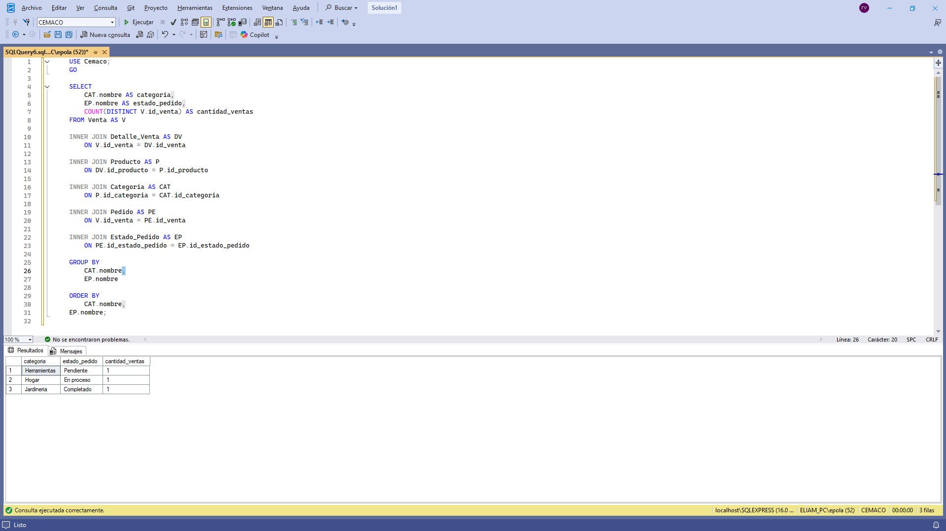

Query:

USE Cemaco;
GO

SELECT
CAT.nombre AS categoria,
EP.nombre AS estado_pedido,
COUNT(DISTINCT V.id_venta) AS cantidad_ventas
FROM Venta AS V

INNER JOIN Detalle_Venta AS DV
ON V.id_venta = DV.id_venta

INNER JOIN Producto AS P
ON DV.id_producto = P.id_producto

INNER JOIN Categoria AS CAT
ON P.id_categoria = CAT.id_categoria

INNER JOIN Pedido AS PE
ON V.id_venta = PE.id_venta

INNER JOIN Estado_Pedido AS EP
ON PE.id_estado_pedido = EP.id_estado_pedido

GROUP BY
CAT.nombre,
EP.nombre

ORDER BY
CAT.nombre,
EP.nombre;

